ДУ «ІНСТИТУТ ЕПІДЕМІОЛОГІЇ ТА ІНФЕКЦІЙНИХ ХВОРОБ
ім. Л.В.ГРОМАШЕВСЬКОГО НАМН УКРАЇНИ»

НАУКОВИЙ ЦЕНТР ГРИПУ ТА ГРІ

Тижневий бюлетень про ситуацію з грипу в Україні
за даними 4 дозорних центрів
(Київ, Дніпропетровськ, Одеса, Хмельницький).
6 тиждень 2017 року

Публікується на сайті www.ukrinfluenza.com.ua
З 2008 року в Україні функціонує система дозорного епіднагляду за грипоподібними захворюваннями (ГПЗ) та тяжкими гострими респіраторними захворюваннями (ТГРЗ). Дозорні центри розташовані у різних географічних зонах країни: в м. Києві, м.Дніпрі, м.Одесі та м.Хмельницькому, які включають 18 дозорних станцій: 10 – стаціонарів та 8 - поліклінік.
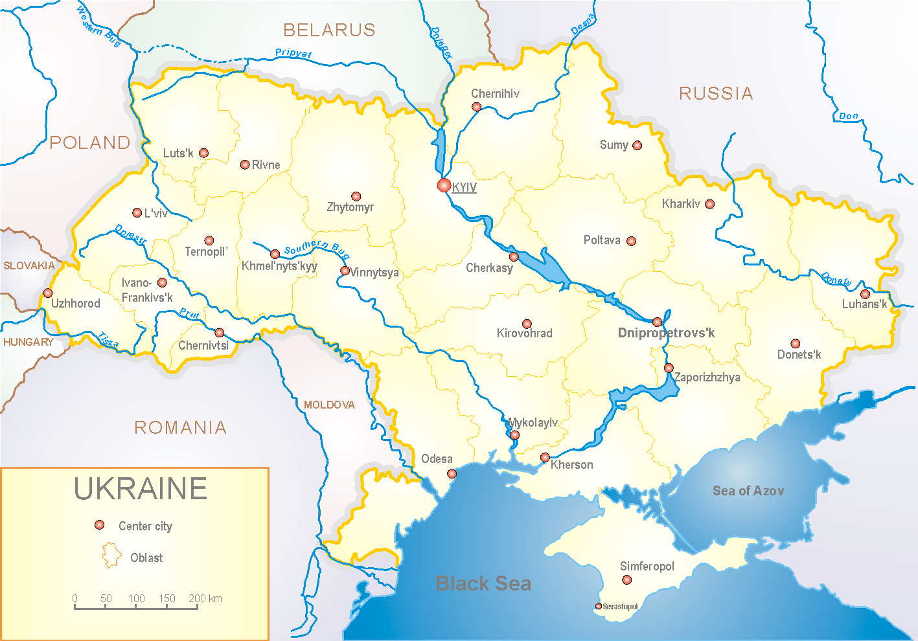

За даними системи дозорного епіднагляду за грипом в Україні, у 8 поліклініках 4-х дозорних центрів кількість амбулаторних хворих, що відповідають визначенню ГПЗ на 6 тижні (06.02 - 12.02.17 р.) становила 50 випадків (пок. 24,1 на 100 тис. відповідного населення). У порівнянні з минулим тижнем спад рівнів захворюваності складав 49,0 %, лабораторно підтверджено 1 випадок грипу А(Н3) (рис.1).

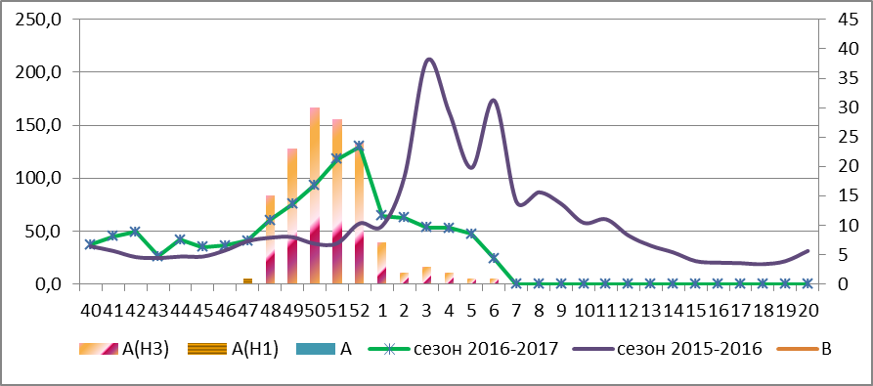

Рис.1. Динаміка реєстрованих випадків, що відповідають визначенню ГПЗ та кількість підтверджених випадків грипу в 4-х дозорних центрах України в сезоні 2016-2017 років.

На 6 тижні в 10 стаціонарів 4-х дозорних центрів було госпіталізовано 1069 хворих, що на 4,8 % більше, ніж на минулому тижні. Кількість хворих, що відповідали визначенню ТГРЗ складало 47 випадків (1,58 на 100 тис. відповідного населення), у порівнянні з минулим тижнем спад рівнів захворюваності складав 11,3%. За тиждень лабораторно підтверджено 1 випадок грипу А(Н3). (рис.2).

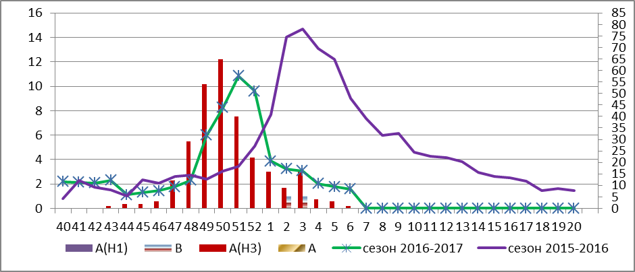

Рис. 2 Динаміка реєстрованих випадків ТГРЗ та кількість лабораторних підтверджень грипу в 4-х дозорних центрах України в сезоні 2016-2017 років.

На 6 тижні питома вага тяжких випадків склала 4,4 % (рис. 3 ).

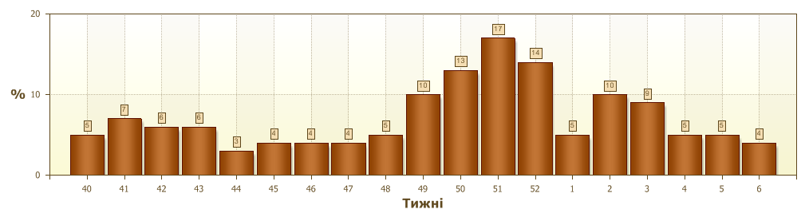
Рис. 3. Питома вага ТГРЗ від загальної кількості госпіталізованих хворих у 10-ть стаціонарів ДЦ.

З 40 по 6 тиждень 2016-2017 рр. методом ПЛР було обстежено 656 зразків від хворих на ГПЗ та ТГРЗ, було виявлено 439 позитивних знахідок на грип: А – 194 вип., А(Н1) – 1 випадок, А(Н3) – 242 випадки, грип В – 2 вип. (рис. 4). На культурі клітин MDCK/SIAT було виділено 114 ізолятів вірусів грипу.

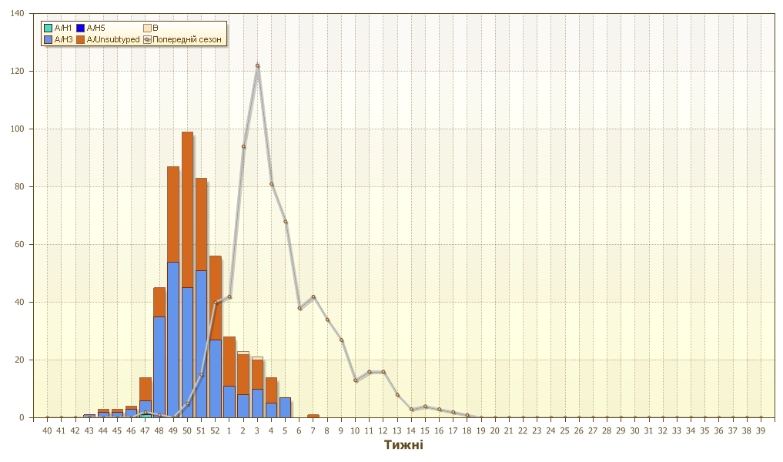

Рис. 4. Кількість лабораторно підтверджених випадків серед хворих з ГПЗ та ТГРЗ у 4-х дозорних центрах України в сезоні 2016-2017 років.

На 6 тижні рівні захворюваності на ГПЗ та ТГРЗ не перевищують сезонні показники, найбільший відсоток підтверджених випадків грипу А(Н3) реєструється серед дітей 15-17 років – 72%, у віковій групі 18-29 років – 67% та 65 років - 68%.

Виконавці:
д.мед.н. Міроненко А.П.
к.мед.н. Голубка О.С.

